开通与银豹授权

开通与银豹授权

适用场景
首次为客户开通银豹小程序，完成微信小程序资料、APPID、密钥及银豹第三方授权。

前置条件
- 小程序主体应为企业、公司或个体工商户；个人主体不适用于银豹业务对接。
- 如果现有小程序已授权并运行其他服务商系统，不建议同时接入，应另行申请用于银豹的小程序。
- 准备小程序管理员微信及登录账号。

操作步骤
- 登录微信公众平台，完善小程序名称、头像、简介及服务类目。
- 进入【开发 → 开发设置】，复制 APPID，并生成或重置密钥后妥善保存。
- 由小程序管理员通过银豹当前授权入口扫码，授权银豹所需能力。
- 登录银豹云后台，进入网店装修及小程序配置页面，准备后续支付配置和模板上传。
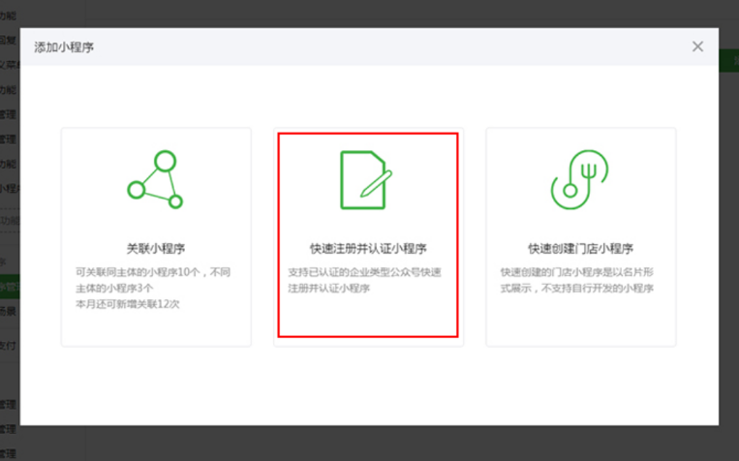
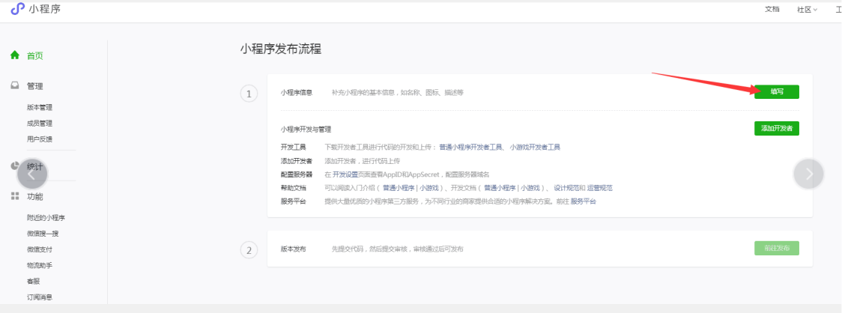
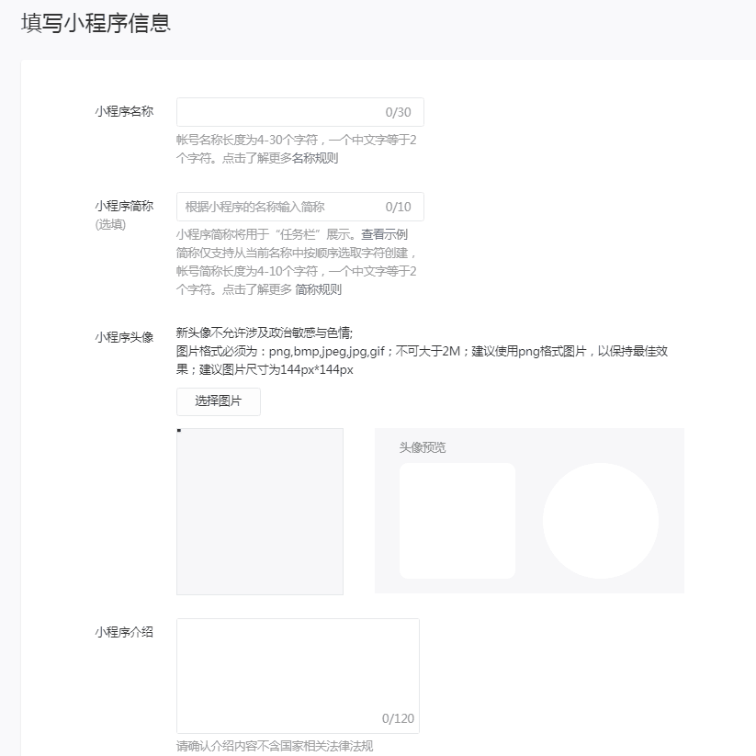
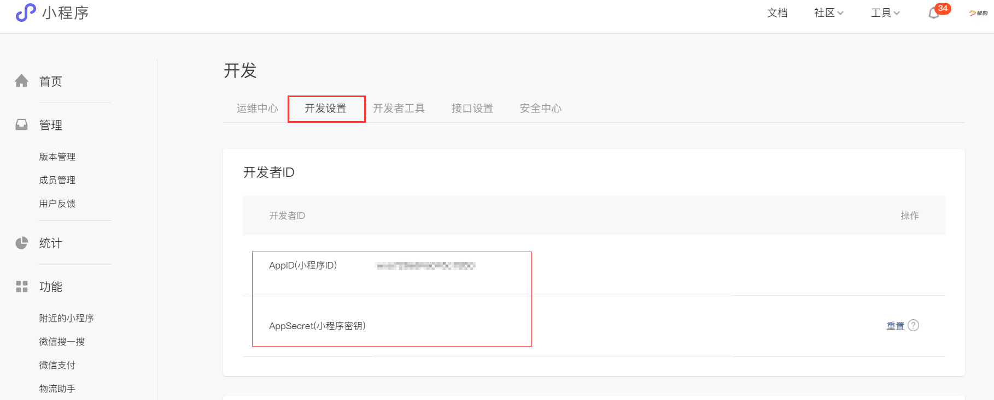
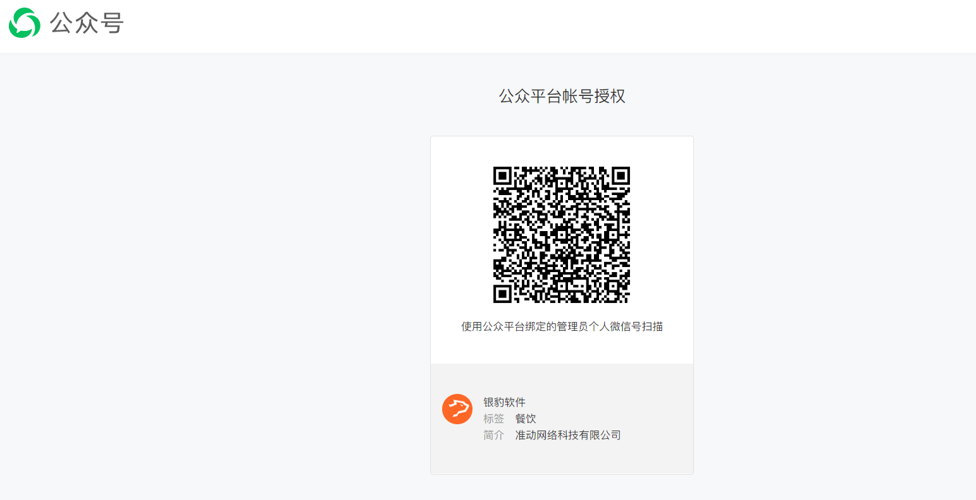
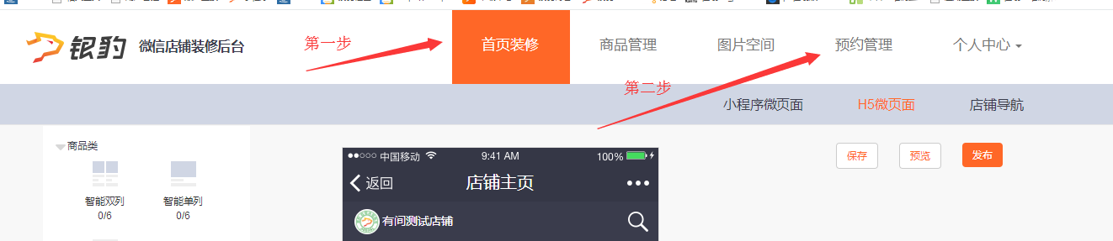
密钥属于敏感信息，不要放在公开文档、群聊截图或客户物料中。重置密钥后必须同步更新银豹支付配置。

